1. **Draw control flow graphs for the methods in Stutter.**

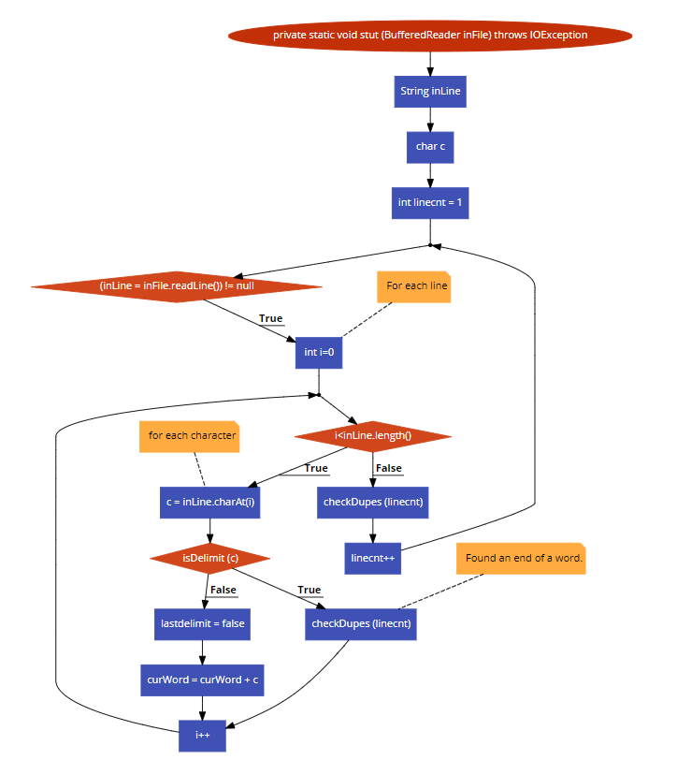**Stut:**

**checkDupes:**

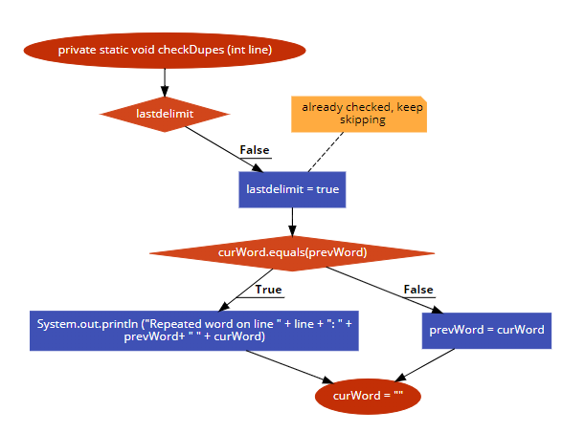

**isDelimit:**

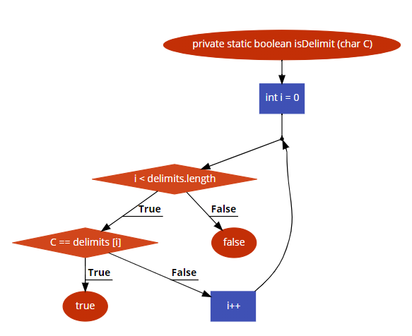

1. **List all the call sites.**

**Stut:**

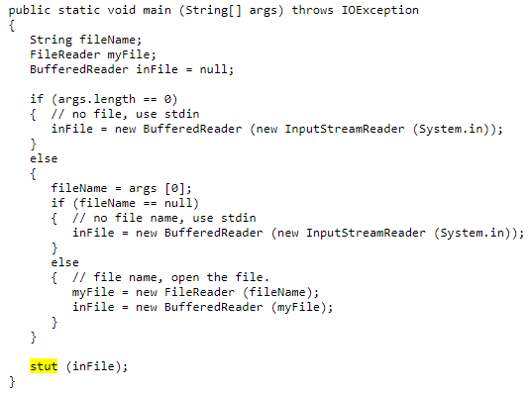

**checkDupes:**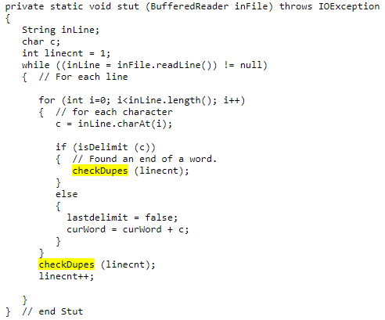

**isDelimit:**

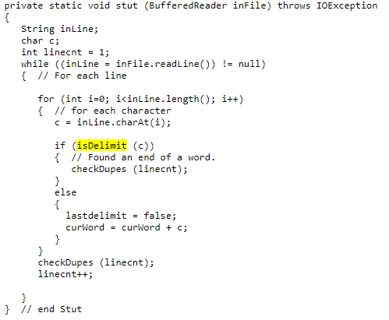

1. **List all coupling du-pairs for each call site.**

**Stut:**

**(main(), inFile, 37行) – (stut(), inFile, 69行)**

**(main(), inFile, 44行) – (stut(), inFile, 69行)**

**(main(), inFile, 49行) – (stut(), inFile, 69行)**

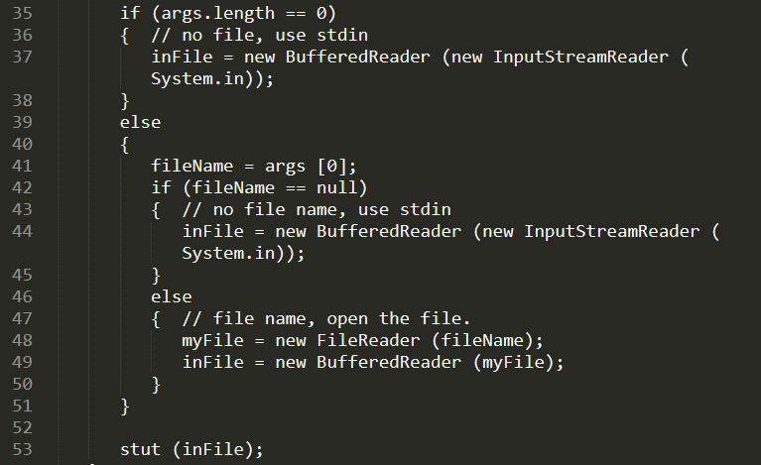

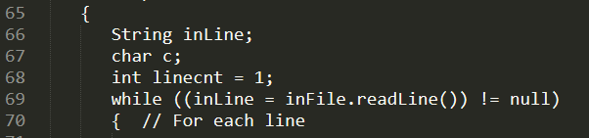

**checkDupes:**

**(stut(), linecnt, 78行) – (checkDupes(), line, 103行)**

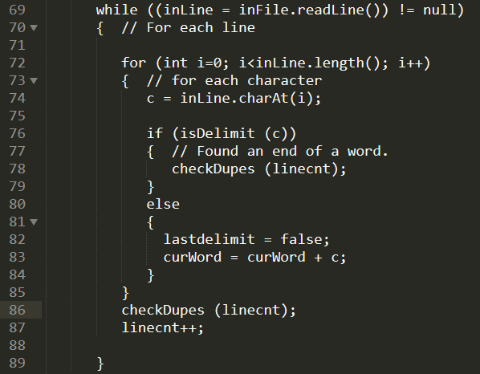

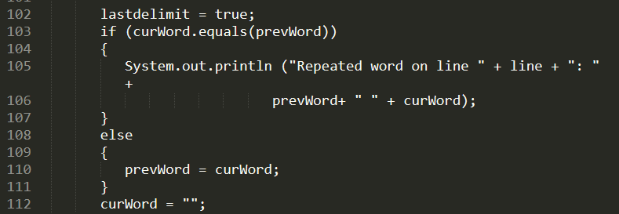

**isDelimit:**

**(stut(), c, 76行) – (isDelimit (), c, 121行)**



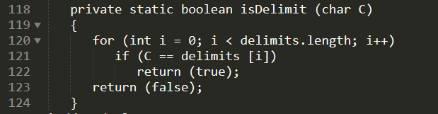

1. **Create test data to satisfy All-Coupling Use Coverage for Stut:**

**狀況一 : 在main中，args.length == 0**

**使用者輸入檔名: inFile = “test”**

**執行stut(“test”)**

**輸出 : 在test檔案中，第幾行有重複的word**

**---------------------------------------------------------------**

**狀況二 : 在main中，args.length > 0 且 args[0] == null**

**使用者輸入檔名: inFile = “test”**

**執行stut(“test”)**

**輸出 : 在test檔案中，第幾行有重複的word**

**---------------------------------------------------------------**

**狀況二 : 在main中，args.length > 0 且 args[0] != null**

**執行stut(args[0])**

**輸出 : 在args[0]的檔案中，第幾行有重複的word**

**checkDupes:**

**狀況一:該行的word未出現過，prevWord=curWord=”hello”**

**執行 checkDupes(linecnt)**

**結果 : curWord = “”**

**---------------------------------------------------------------**

**狀況二:該行的word出現過，prevWord=”hi”, curWord=”hello”**

**執行 checkDupes(linecnt)**

**結果 : 在該行有重複的word出現，並顯示重複的word**

**###########################################**

**isDelimit:**

**狀況一 : 該字元為delimit，c=’,’**

**執行 isDelimit (c)**

**結果 : 回傳true**

**---------------------------------------------------------------**

**狀況一 : 該字元為delimit，c=’a’**

**執行 isDelimit (c)**

**結果 : 回傳false**